Об утверждении регламентов государственных услуг в области растениеводства
Утративший силу
Постановление акимата Северо-Казахстанской области от 18 сентября 2014 года № 346. Зарегистрировано Департаментом юстиции Северо-Казахстанской области 24 октября 2014 года № 2966. Утратило силу постановлением акимата Северо-Казахстанской области от 20 августа 2015 года N 309
Сноска. Утратило силу постановлением акимата Северо-Казахстанской области от 20.08.2015 N 309 (вводится в действие со дня подписания).
В соответствии с пунктом 3 статьи 16 Закона Республики Казахстан от 15 апреля 2013 года "О государственных услугах" акимат Северо-Казахстанской области ПОСТАНОВЛЯЕТ:
1. Утвердить прилагаемые:
1) регламент государственной услуги "Субсидирование стоимости гербицидов, биоагентов (энтомофагов) и биопрепаратов, предназначенных для обработки сельскохозяйственных культур в целях защиты растений";
2) регламент государственной услуги "Субсидирование стоимости удобрений (за исключением органических)";
3) регламент государственной услуги "Субсидирование стоимости затрат на закладку и выращивания (в том числе восстановление) многолетних насаждений плодово-ягодных культур и винограда".
2. Контроль за исполнением настоящего постановления возложить на курирующего заместителя акима области.
3. Настоящее постановление вводится в действие по истечении десяти календарных дней после дня его первого официального опубликования.
Аким области | Е. Султанов

Утвержден постановлением акимата Северо-Казахстанской области от 18 сентября 2014 года № 346
Регламент государственной услуги "Субсидирование стоимости гербицидов, биоагентов (энтомофагов) и биопрепаратов, предназначенных для обработки сельскохозяйственных культур в целях защиты растений"
1. Общие положения
1. Государственная услуга "Субсидирование стоимости гербицидов, биоагентов (энтомофагов) и биопрепаратов, предназначенных для обработки сельскохозяйственных культур в целях защиты растений" (далее – государственная услуга) оказывается местными исполнительными органами Северо-Казахстанской области, района и города Петропавловск (далее - услугодатель).
2. Форма оказания государственной услуги: бумажная.
3. Результатом оказания государственной услуги является предоставление в территориальное подразделение казначейства реестра счетов к оплате для дальнейшего перечисления причитающихся бюджетных субсидий на банковские счета услугополучателей.
2. Описание порядка действий структурных подразделений (работников) услугодателя в процессе оказания государственной услуги
4. Основанием для начала процедуры (действия) по оказанию государственной услуги является заявление по форме согласно приложению Стандарта "Субсидирование стоимости гербицидов, биоагентов (энтомофагов) и биопрепаратов, предназначенные для обработки сельскохозяйственных культур в целях защиты растений", утвержденного постановлением Правительства Республики Казахстан от 28 июня 2014 года № 725 "Об утверждении стандартов государственных услуг в области растениеводства" (далее – Стандарт) и предоставление соответствующих документов, указанных в пункте 9 Стандарта (далее – пакет документов).
5. Содержание каждой процедуры (действия), входящей в состав процесса оказания государственной услуги, длительность его выполнения:
1) сотрудник канцелярии осуществляет прием пакета документов, проводит регистрацию заявки – 15 минут.
Результат - выдача расписки о принятой заявки и пакета документов услугополучателю;
2) ответственный исполнитель с даты окончания приема заявок осуществляет обработку предоставленного пакета документов – 10 рабочих дней.
Результат - представление пакета документов на рассмотрение межведомственной комиссии (далее - МВК);
3) МВК рассматривает представленные документы – 8 рабочих дней.
Результат - формирование списка сельхозтоваропроизводителей (далее - СХТП), с указанием причитающейся суммы субсидий;
4) аким района (города) утверждает список СХТП - 2 рабочих дня.
Результат – утвержденный список СХТП;
5) ГУ "Управление сельского хозяйства" (далее – управление) составляет сводный реестр СХТП – 5 рабочих дней, формирует ведомость для выплаты субсидий – 3 рабочих дня.
Результат - предоставление в территориальное подразделение казначейства реестра счетов к оплате для дальнейшего перечисления причитающихся бюджетных субсидий на банковские счета услугополучателей.
3. Описание порядка взаимодействия структурных подразделений (работников) услугодателя в процессе оказания государственной услуги
6. Перечень структурных подразделений (работников) услугодателя, которые участвуют в процессе оказания государственной услуги:
1) сотрудник канцелярии;
2) ответственный исполнитель;
3) МВК;
4) аким района (города);
5) управление.
7. Описание последовательности процедур (действий) между структурными подразделениями (работниками) с указанием длительности каждой процедуры (действия):
1) сотрудник канцелярии осуществляет прием пакета документов, проводит регистрацию заявки услугополучателея - 15 минут;
2) ответственный исполнитель с даты окончания приема заявок осуществляет их обработку и представляет на рассмотрение МВК – 10 рабочих дней;
3) МВК рассматривает представленные услугодателем документы, формирует список СХТП, с указанием причитающейся суммы субсидий и направляет его на утверждение акиму района (города) – 8 рабочих дней;
4) аким района (города) утверждает список СХТП - 2 рабочих дня;
5) управление составляет сводный реестр СХТП – 5 рабочих дней, формирует ведомость для выплаты субсидий – 3 рабочих дня.
8. Подробное описание последовательности процедур (действий), взаимодействий структурных подразделений (работников) услугодателя в процессе оказания государственной услуги отражается в справочнике бизнес-процессов оказания государственной услуги согласно приложению к настоящему регламенту.
4. Описание порядка взаимодействия с центром обслуживания населения и (или) иными услугодателями, а также порядка использования информационных систем в процессе оказания государственной услуги
9. Оказание услуги через центры обслуживания населения и (или) использование информационных систем в процессе оказания государственной услуги не предусмотрено.
Приложение к Регламенту государственной услуги "Субсидирование стоимости гербицидов, биоагентов (энтомофагов) и биопрепаратов, предназначенные для обработки сельскохозяйственных культур в целях защиты растений"
Справочник бизнес-процессов оказания государственной услуги "Субсидирование стоимости гербицидов, биоагентов (энтомофагов) и биопрепаратов, предназначенные для обработки сельскохозяйственных культур в целях защиты растений"

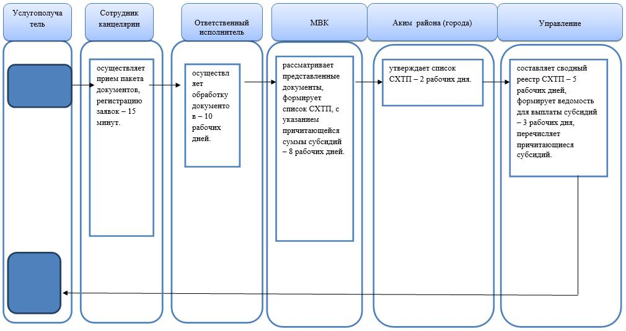
Условные обозначения
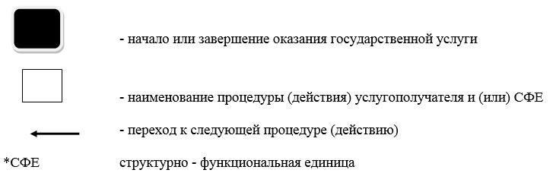

Утвержден постановлением акимата Северо-Казахстанской области от 18 сентября 2014 года № 346
Регламент государственной услуги "Субсидирование стоимости удобрений (за исключением органических)"
1. Общие положения
1. Государственная услуга "Субсидирование стоимости удобрений (за исключением органических)" (далее – государственная услуга) оказывается местными исполнительными органами Северо-Казахстанской области, района и города Петропавловска (далее - услугодатель).
2. Форма оказания государственной услуги: бумажная.
3. Результатом оказания государственной услуги является предоставление в территориальное подразделение казначейства реестра счетов к оплате для дальнейшего перечисления причитающихся бюджетных субсидий на банковские счета услугополучателей.
2. Описание порядка действий структурных подразделений (работников) услугодателя в процессе оказания государственной услуги
4. Основанием для начала процедуры (действия) по оказанию государственной услуги является заявление по форме согласно приложению Стандарта "Субсидирование стоимости удобрений (за исключением органических)", утвержденного постановлением Правительства Республики Казахстан от 28 июня 2014 года № 725 "Об утверждении стандартов государственных услуг в области растениеводства" (далее – Стандарт) и предоставление соответствующих документов, указанных в пункте 9 Стандарта (далее – пакет документов).
5. Содержание каждой процедуры (действия), входящей в состав процесса оказания государственной услуги, длительность его выполнения:
1) сотрудник канцелярии осуществляет прием пакета документов, проводит регистрацию заявки – 15 минут.
Результат - выдача расписки в произвольной форме о принятии заявки услугополучателю;
2) ответственный исполнитель с даты окончания приема заявок осуществляет их обработку предоставленного пакета документов – 10 рабочих дней.
Результат – представление пакета документов на рассмотрение межведомственной комиссии (далее – МВК);
3) МВК рассматривает представленные документы – 8 рабочих дней.
Результат - формирование списка сельхозтоваропроизводителей (далее-СХТП), с указанием причитающейся суммы субсидий;
4) аким района (города) утверждает список СХТП - 2 рабочих дней.
Результат – утвержденный список СХТП;
5) ГУ "Управление сельского хозяйства" (далее – управление) составляет сводный реестр СХТП – 5 рабочих дней, формирует ведомость для выплаты субсидий – 3 рабочих дня.
Результат – предоставление в территориальное подразделение казначейства реестра счетов к оплате для дальнейшего перечисления причитающихся бюджетных субсидий на банковские счета услугополучателей.
3. Описание порядка взаимодействия структурных подразделений (работников) услугодателя в процессе оказания государственной услуги
6. Перечень структурных подразделений (работников) услугодателя, которые участвуют в процессе оказания государственной услуги:
1) сотрудник канцелярии;
2) ответственный исполнитель;
3) МВК;
4) аким района (города);
5) управление.
7. Описание последовательности процедур (действий) между структурными подразделениями (работниками) с указанием длительности каждой процедуры (действия):
1) сотрудник канцелярии осуществляет прием пакета документов, проводит регистрацию заявки услугополучателем – 15 минут;
2) ответственный исполнитель с даты окончания приема заявок осуществляет их обработку и представляет на рассмотрение МВК – 10 рабочих дней;
3) МВК рассматривает представленные услугодателем документы, формирует список СХТП, с указанием причитающейся суммы субсидий и направляет его на утверждение акиму района (города) – 8 рабочих дней;
4) аким района (города) утверждает список СХТП - 2 рабочих дня;
5) управление составляет сводный реестр СХТП – 5 рабочих дней, формирует ведомость для выплаты субсидий – 3 рабочих дня.
8. Подробное описание последовательности процедур (действий), взаимодействий структурных подразделений (работников) услугодателя в процессе оказания государственной услуги отражается в справочнике бизнес-процессов оказания государственной услуги согласно приложению к настоящему Регламенту.
4. Описание порядка взаимодействия с центром обслуживания населения и (или) иными услугодателями, а также порядка использования информационных систем в процессе оказания государственной услуги
9. Оказание услуги через центры обслуживания населения и (или) использование информационных систем в процессе оказания государственной услуги не предусмотрено.
Приложение к Регламенту государственной услуги "Субсидирование стоимости удобрений (за исключением органических)"
Справочник бизнес-процессов оказания государственной услуги "Субсидирование стоимости удобрений (за исключением органических)"

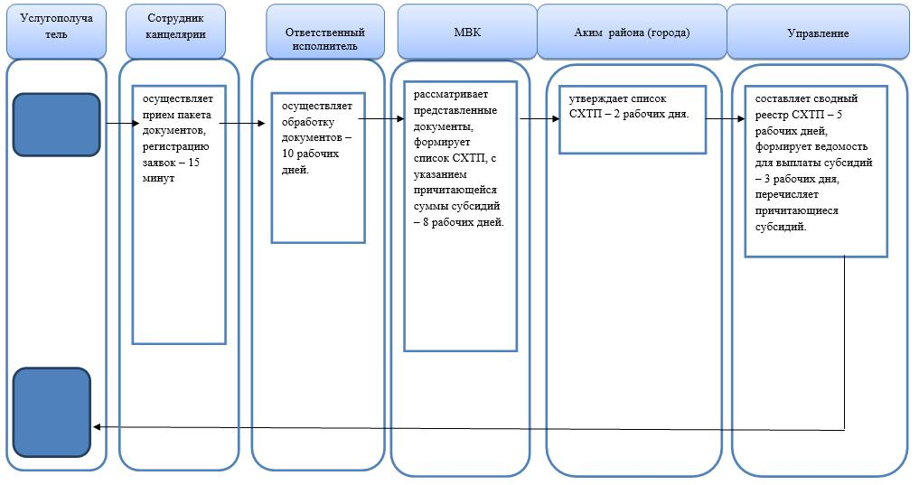
Условные обозначения
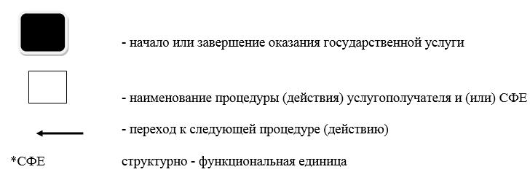

Утвержден постановлением акимата Северо-Казахстанской области от 18 сентября 2014 года № 346
Регламент государственной услуги "Субсидирование стоимости затрат на закладку и выращивания (в том числе восстановление) многолетних насаждений плодово-ягодных культур и винограда"
1. Общие положения
1. Государственная услуга "Субсидирование стоимости затрат на закладку и выращивания (в том числе восстановление) многолетних насаждений плодово-ягодных культур и винограда" (далее – государственная услуга) оказывается местными исполнительными органами Северо-Казахстанской области, района и города Петропавловск (далее – услугодатель).
2. Форма оказания государственной услуги: бумажная.
3. Результатом оказания государственной услуги является предоставление в территориальное подразделение казначейства реестра счетов к оплате для дальнейшего перечисления причитающихся бюджетных субсидий на банковские счета услугополучателей.
2. Описание порядка действий структурных подразделений (работников) услугодателя в процессе оказания государственной услуги
4. Основанием для начала процедуры (действия) по оказанию государственной услуги является заявление по форме согласно приложению 1, 2 Стандарта государственной услуги "Субсидирование стоимости затрат на закладку и выращивания (в том числе восстановление) многолетних насаждений плодово-ягодных культур и винограда", утвержденного постановлением Правительства Республики Казахстан от 28 июня 2014 года № 725 "Об утверждении стандартов государственных услуг в области растениеводства" (далее – Стандарт) и предоставление соответствующих документов, указанных в пункте 9 Стандарта (далее – пакет документов).
5. Содержание каждой процедуры (действия), входящей в состав процесса оказания государственной услуги, длительность его выполнения:
1) сотрудник канцелярии осуществляет прием пакета документов, регистрацию заявки – 15 минут.
Результат – направление заявки и пакета документов ответственному исполнителю;
2) ответственный исполнитель проверяет заявки и представленный пакет документов, формирует предварительный перечень сельхозтоваропроизводителей (далее – СХТП) на получение бюджетных субсидий – 10 рабочих дней.
Результат – направление акиму района (города) перечня СХТП на получение бюджетных субсидий;
3) аким района (города) утверждает перечень СХТП – 3 рабочих дня.
Результат – утвержденный перечень СХТП;
4) ГУ "Управление сельского хозяйства" (далее – управление) рассматривает перечни по районам, составляет предварительный перечень СХТП по области, претендующих на получение бюджетных субсидий – 5 рабочих дней.
Результат – направляют предварительный перечень СХТП акиму области;
5) аким области утверждает предварительный перечень СХТП по области – 3 рабочих дня.
Результат – утвержденный предварительный перечень СХТП по области;
6) межведомственная комиссия (далее – МВК) в срок не позднее 10 числа месяца, следующего за предыдущим кварталом текущего года, с выездом на место составляет акт закладки многолетних насаждений плодовых (плодово-ягодных) культур и винограда (далее – акт закладки), акт обследования многолетних насаждений плодовых (плодово-ягодных) культур и винограда (далее – акт обследования), формирует окончательный перечень СХТП - до 15 числа месяца, следующего за предыдущим кварталом.
Результат – направление на утверждение акиму района (города) окончательного перечня;
7) аким района (города) утверждает окончательный перечень СХТП – 3 рабочих дня.
Результат – утвержденный окончательный перечень СХТП по району;
8) ответственный исполнитель направляет окончательный перечень СХТП, заявки, акты закладки, акты обследования в управление – 1 рабочий день.
Результат – получение окончательного перечня СХТП, заявок, актов закладки, актов обследования управлением;
9) управление рассматривает представленные заявки СХТП – 15 рабочих дней, составляет окончательный перечень СХТП на получение бюджетных субсидий – 3 рабочих дня, представляет его на утверждение акиму области и направляет СХТП, представившим заявки, письменное уведомление о принятом решении.
Результат – предоставление в территориальное подразделение казначейства реестра счетов к оплате для дальнейшего перечисления причитающихся бюджетных субсидий на банковские счета услугополучателей.
3. Описание порядка взаимодействия структурных подразделений (работников) услугодателя в процессе оказания государственной услуги
6. Перечень структурных подразделений (сотрудников) услугодателя, которые участвуют в процессе оказания государственной услуги:
сотрудник канцелярии;
ответственный исполнитель;
аким района (города);
МВК;
аким области;
управление.
7. Описание последовательности процедур (действий) между структурными подразделениями (работниками) с указанием длительности каждой процедуры (действия):
1) сотрудник канцелярии осуществляет прием пакета документов, регистрацию заявки – 15 минут;
2) ответственный исполнитель проверяет заявки и представленный пакет документов, формирует предварительный перечень СХТП на получение бюджетных субсидий и направляет на утверждение акиму района (города) – 10 рабочих дней;
3) аким района (города) утверждает перечень СХТП– 3 рабочих дня;
4) управление рассматривает перечень по районам, составляет предварительный перечень СХТП по области, претендующих на получение бюджетных субсидий, направляет на утверждение акиму области – 5 рабочих дней;
5) аким области утверждает предварительный перечень СХТП по области – 3 рабочих дня;
6) МВК в срок не позднее 10 числа месяца, следующего за предыдущим кварталом текущего года, с выездом на место составляет акт закладки, акт обследования, формирует окончательный перечень СХТП - до 15 числа месяца, следующего за предыдущим кварталом, направляет на утверждение акиму района (города);
7) аким района (города) утверждает окончательный перечень СХТП – 3 рабочих дня;
8) ответственный исполнитель направляет окончательный перечень СХТП, заявки, акты закладки, акты обследования в управление – 1 рабочий день;
9) управление рассматривает представленные заявки СХТП – 15 рабочих дней, составляет окончательный перечень СХТП на получение бюджетных субсидий – 3 рабочих дня, представляют его на утверждение акиму области, и направляет СХТП, представившим заявки, письменное уведомление о принятом решений, предоставляет в территориальное подразделение казначейства реестра счетов к оплате для дальнейшего перечисления причитающихся бюджетных субсидий на банковские счета услугополучателей.
8. Подробное описание последовательности процедур (действий), взаимодействий структурных подразделений (работников) услугодателя в процессе оказания государственной услуги отражается в справочнике бизнес-процессов оказания государственной услуги согласно приложению к настоящему Регламенту.
4. Описание порядка взаимодействия с центром обслуживания населения и (или) иными услугодателями, а также порядка использования информационных систем в процессе оказания государственной услуги
9. Оказание услуги через центры обслуживания населения и (или) использование информационных систем в процессе оказания государственной услуги не предусмотрено.
Приложение к Регламенту государственной услуги "Субсидирование закладки и выращивания многолетних насаждений плодово-ягодных культур и винограда"
Справочник бизнес-процессов оказания государственной услуги "Субсидирование закладки и выращивания многолетних насаждений плодово-ягодных культур и винограда"

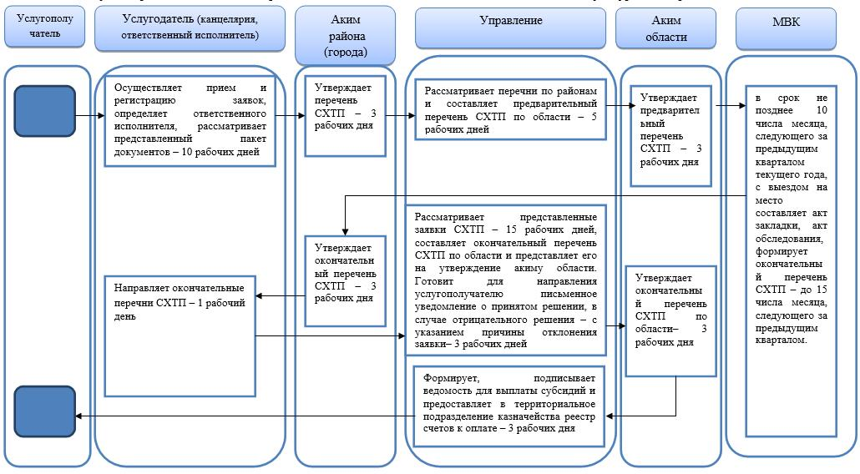
Условные обозначения
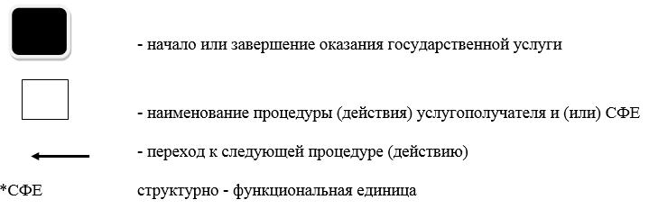

© 2012. РГП на ПХВ «Институт законодательства и правовой информации Республики Казахстан» Министерства юстиции Республики Казахстан

